Especificación de Requisitos de Software (SRS)
Tienda Virtual - Conforme a la Norma IEEE 830

1. Introducción
Este documento describe los requisitos del sistema para el proyecto E-commerce. Su objetivo es especificar de manera detallada el comportamiento funcional y no funcional del sistema, conforme a la norma IEEE 830.

1.1 Propósito
El propósito de este documento es definir los requisitos funcionales y no funcionales del sistema E-commerce para guiar el desarrollo y validación del software.

1.2 Alcance
El E-commerce permitirá a los usuarios navegar productos, carrito de compras, pagar en línea y gestionar pedidos. Los administradores podrán gestionar el inventario, revisar pedidos y generar reportes.

1.3 Definiciones, acrónimos y abreviaturas
- SRS: Software Requirements Specification (Especificación de Requisitos de Software)
- UI: Interfaz de Usuario
- UX: Experiencia de Usuario
- DB: Base de Datos

1.4 Referencias
IEEE Std 830-1998 - IEEE Recommended Practice for Software Requirements Specifications

1.5 Visión general
Este documento se divide en secciones que abarcan desde la descripción del problema y objetivos, hasta la metodología de desarrollo y especificaciones técnicas de datos.

1.6 Descripción del problema
Hoy en día, muchas pequeñas y medianas empresas encuentran barreras para digitalizar sus operaciones y participar activamente en el comercio electrónico. La falta de herramientas tecnológicas accesibles y seguras dificulta su capacidad de adaptación al mercado digital, afectando su competitividad y alcance.
Sin una plataforma de tienda virtual eficaz, estas empresas no pueden optimizar procesos esenciales como la gestión de inventario, el procesamiento de pagos y la atención al cliente. Esto no solo incrementa sus costos operativos, sino que también limita su crecimiento y reduce la satisfacción de sus consumidores. La implementación de soluciones tecnológicas intuitivas y asequibles es clave para impulsar su desarrollo y garantizar su éxito en el entorno digital.

1.7 Objetivo general
Diseñar e implementar una plataforma de comercio electrónico segura y flexible, optimizada para brindar una experiencia de compra intuitiva a los clientes y herramientas avanzadas de gestión para los administradores. Este sistema permitirá la administración eficiente de productos, inventarios, pedidos y validar sus pagos, impulsando la productividad del negocio y mejorando la satisfacción del cliente.

1.8 Objetivos específicos
- Crear una interfaz web intuitiva y accesible para mejorar la experiencia tanto de usuarios como administradores.
- Incorporar mecanismos de registro, autenticación segura y recuperación de credenciales.
- Desarrollar un sistema de catálogo de productos con funcionalidad de carrito de compras eficiente.
- Implementar una pasarela de pago confiable y protegida para garantizar transacciones seguras.
- Diseñar un panel administrativo robusto para la gestión ágil de inventario y pedidos.
- Garantizar la escalabilidad y adaptabilidad del sistema para futuras expansiones y mejoras.

1.9 Objetivos primarios
- Desarrollar una plataforma confiable y eficiente que facilite las transacciones comerciales sin interrupciones.
- Mejorar la gestión de compras, inventario y administración de productos para una operación fluida y optimizada.
- Garantizar una experiencia intuitiva y accesible tanto para usuarios finales como para administradores del sistema.

1.10 Objetivos secundarios
- Ofrecer soporte para múltiples dispositivos (diseño web responsivo).
- Incorporar estadísticas básicas de ventas y comportamiento de usuarios.
- Facilitar futuras integraciones como gestión de envíos, reportes automatizados y soporte multilenguaje.
- Fomentar una experiencia de compra moderna y confiable para incrementar la fidelización de clientes.

1.0 Contexto del sistema
En el contexto actual, el comercio electrónico se ha consolidado como una herramienta clave para el crecimiento y sostenibilidad de los negocios. No obstante, muchas pequeñas y medianas empresas (PYMES) enfrentan obstáculos importantes para adoptar esta transformación digital debido a la falta de conocimientos técnicos, recursos financieros limitados y la carencia de soluciones adaptadas a sus necesidades específicas.
Este proyecto plantea el desarrollo de una tienda virtual diseñada para superar estos desafíos, permitiendo a emprendedores y comerciantes digitalizar sus negocios, mejorar su gestión operativa y ampliar su alcance en el mercado. La plataforma estará orientada a ofrecer una experiencia segura, intuitiva y eficiente tanto para los usuarios finales como para los administradores del sistema.
El desarrollo de esta solución incluirá funcionalidades esenciales como exploración de catálogo de productos, integración de carrito de compras, registro y autenticación de usuarios, implementación de una pasarela de pagos confiable y un panel administrativo para la gestión de inventario y pedidos. En este caso, la tienda estará enfocada en la comercialización de prendas de vestir femeninas y masculinas, lo que permitirá a los clientes acceder a un catálogo variado y actualizado de ropa, mientras que los administradores podrán gestionar de manera eficiente el stock y las órdenes de compra.
Adicionalmente, este sistema servirá como un caso de estudio para los aprendices del programa de Tecnología en Análisis y Desarrollo de Software del SENA, permitiendo aplicar conocimientos sobre ingeniería de software, desarrollo web, gestión de bases de datos y seguridad informática, así como el cumplimiento de normativas relevantes como la IEEE 830.

2. DESCRIPCIÓN GENERAL

2.1 Perspectiva del producto
El sistema de tienda virtual es una aplicación web independiente, que funcionará como una solución de comercio electrónico para pequeñas y medianas empresas. Se desarrollará como una arquitectura cliente-servidor, en la cual los usuarios interactúan con una interfaz web accesible desde cualquier navegador moderno, mientras que los datos se gestionan en un servidor con acceso a una base de datos relacional.

Metodología de Desarrollo: Scrum
El proyecto se rige bajo el marco de trabajo Scrum, permitiendo una gestión ágil y adaptativa:
- Roles de Scrum: Product Owner (visión de negocio), Scrum Master (facilitador) y Equipo de Desarrollo (implementación técnica en React/Supabase).
- Eventos: Sprints de 2 semanas, Sprint Planning, Daily Scrum, Sprint Review y Sprint Retrospective.
- Artefactos: Product Backlog, Sprint Backlog e Incremento de software.

2.2 Funcionalidad del producto
El sistema proporcionará las siguientes funcionalidades principales:
Usuarios compradores: Registro y autenticación de cuenta, navegación por catálogo, agregar productos al carrito, finalizar compra mediante pasarela segura.
Administradores del sistema: Gestión de productos (CRUD), gestión de inventario y precios, visualización de pedidos y administración de usuarios.

2.3 Características de los usuarios
- Compradores: Usuarios generales con conocimientos básicos de navegación.
- Administradores: Personas con perfil técnico o comercial para gestión operativa.
- Soporte técnico: Encargados del mantenimiento y resolución de incidencias.

2.4 Restricciones
- Tecnologías: Next.js para el frontend y Tailwind CSS para la interfaz.
- Base de Datos: Relacional (MySQL o PostgreSQL vía Supabase).
- Rendimiento: Tiempo de carga inferior a 3 segundos.
- Compatibilidad: Navegadores modernos (Chrome, Firefox, Edge, Safari).
- Cumplimiento: Normativas de protección de datos (Habeas Data).

2.5 Suposiciones y dependencias
- Acceso a internet por parte de los usuarios.
- Disponibilidad de servicios externos (Pasarela de pagos Bold/PayU, envío de correos).
- Disponibilidad de infraestructura en la nube.

2.6 Evolución previsible del sistema
Inclusión de estadísticas de ventas, versiones móviles nativas, integración de inteligencia artificial para recomendaciones y sistemas de logística avanzada.

3. REQUISITOS ESPECÍFICOS

Modelado de Datos (Modelo Entidad-Relación)
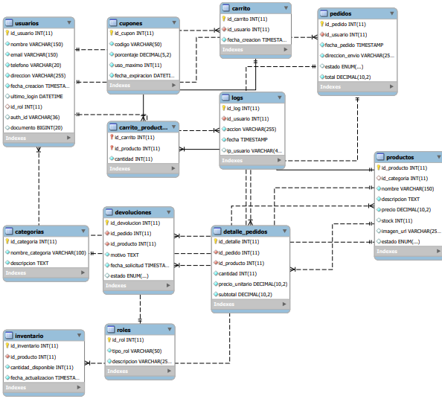
- Conceptual
- 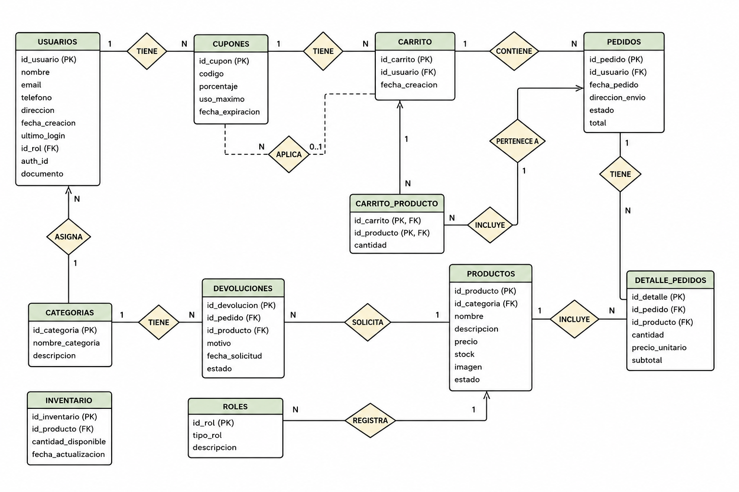

Diccionario de datos

1. Tabla: Roles
Define los niveles de acceso y permisos dentro de la plataforma.
Campo | Tipo de Dato | Restricciones | Descripción
id_rol | INT | PK, Auto-increment | Identificador único del rol.
nombre_rol | VARCHAR(50) | NOT NULL | Nombre del rol (Admin, Cliente, Vendedor).

2. Tabla: Usuarios
Registro de todas las personas con acceso al sistema.
Campo | Tipo de Dato | Restricciones | Descripción
id_usuario | INT | PK, Auto-increment | Identificador único del usuario.
nombre | VARCHAR(100) | NOT NULL | Nombre completo.
email | VARCHAR(100) | UNIQUE, NOT NULL | Correo electrónico de contacto.
password | VARCHAR(255) | NOT NULL | Hash de la contraseña.
id_rol | INT | FK (Roles) | Referencia al rol asignado.

3. Tabla: Categorias
Clasificación de los artículos para la tienda.
Campo | Tipo de Dato | Restricciones | Descripción
id_categoria | INT | PK, Auto-increment | ID único de la categoría.
nombre | VARCHAR(100) | NOT NULL | Nombre de la categoría de productos.

4. Tabla: Productos
Información detallada de los ítems en venta.
Campo | Tipo de Dato | Restricciones | Descripción
id_producto | INT | PK, Auto-increment | ID único del producto.
nombre | VARCHAR(150) | NOT NULL | Nombre comercial del artículo.
descripcion | TEXT | - | Características detalladas.
precio | DECIMAL(12,2) | NOT NULL | Precio de venta al público.
stock | INT | DEFAULT 0 | Cantidad disponible en bodega.
id_categoria | INT | FK (Categorias) | Relación con la categoría.

5. Tabla: Carrito
Almacenamiento temporal de productos seleccionados por el usuario.
Campo | Tipo de Dato | Restricciones | Descripción
id_carrito | INT | PK, Auto-increment | Identificador de la sesión de carrito.
id_usuario | INT | FK (Usuarios) | Dueño del carrito.
fecha_creacion | DATETIME | NOT NULL | Fecha de inicio del carrito.

6. Tabla: Detalle_Carrito
Productos individuales contenidos en un carrito.
Campo | Tipo de Dato | Restricciones | Descripción
id_detalle_carrito | INT | PK, Auto-increment | ID del registro detalle.
id_carrito | INT | FK (Carrito) | Referencia al carrito principal.
id_producto | INT | FK (Productos) | Referencia al producto agregado.
cantidad | INT | NOT NULL | Unidades seleccionadas.

7. Tabla: Pedidos
Registro histórico de compras finalizadas.
Campo | Tipo de Dato | Restricciones | Descripción
id_pedido | INT | PK, Auto-increment | ID de la orden.
id_usuario | INT | FK (Usuarios) | Comprador.
fecha | DATETIME | DEFAULT CURRENT_TIMESTAMP | Momento de la compra.
total | DECIMAL(12,2) | NOT NULL | Costo total pagado.
estado | VARCHAR(50) | - | Estado del pedido (Pagado, En proceso, Entregado).

8. Tabla: Detalle_Pedido
Desglose de productos de un pedido finalizado.
Campo | Tipo de Dato | Restricciones | Descripción
id_detalle_pedido | INT | PK, Auto-increment | ID del ítem de la orden.
id_pedido | INT | FK (Pedidos) | Referencia a la orden.
id_producto | INT | FK (Productos) | Referencia al producto comprado.
cantidad | INT | NOT NULL | Cantidad de unidades.
precio_unitario | DECIMAL(12,2) | NOT NULL | Precio del producto al momento de la compra.

9. Tabla: Pagos
Registro de las transacciones monetarias.
Campo | Tipo de Dato | Restricciones | Descripción
id_pago | INT | PK, Auto-increment | ID de transacción.
id_pedido | INT | FK (Pedidos) | Orden a la que corresponde el pago.
metodo_pago | VARCHAR(50) | NOT NULL | Forma de pago (Tarjeta, Transferencia, Bold).
monto | DECIMAL(12,2) | NOT NULL | Suma total procesada.
fecha_pago | DATETIME | NOT NULL | Fecha de confirmación del pago.
.

Análisis de Entrevistas y Encuestas
(Se mantiene íntegra la sección de entrevistas al PO, Cliente, Administrador y Desarrollador, así como las estadísticas de los 20 actores encuestados que arrojan prioridades en pagos seguros y catálogo).

3.1 Requisitos funcionales
RF01: Registro y autenticación.
RF02: Búsqueda de productos.
RF03: Carrito y pago.
RF04: CRUD de productos.
RF05: Reportes de ventas.

3.2 Requisitos no funcionales
RNF01: Disponibilidad 99%.
RNF02: Carga < 2s.
RNF03: Seguridad SSL.
RNF04: Medidas avanzadas de protección de datos financieros.

3.3 Interfaces externas
Integración con pasarela de pago Bold, sistema de notificaciones por email y API de geolocalización.

4. CRONOGRAMA Y COSTOS

Cronograma Scrum (3 junio - 30 nov 2025)
(Se mantienen los 11 Sprints detallados en el documento original, desde la planificación hasta la preparación del despliegue).
Activos principales | Especificaciones | Precio (COP)
Planeación | Análisis de requerimientos y documentación técnica. | 2.500.000
Diseño y Desarrollo | UI/UX, Frontend (Next.js) y Backend. | 4.000.000
Hardware y Equipos | Equipos para gestión y pruebas. | 6.000.000
Requisitos Básicos | Internet, electricidad, hosting. | 3.000.000
TOTAL |  | $ 15.500.000

Casos de Uso tienda de ropa virtual

Cliente (usuario final)
- Registrarse en la tienda
- Iniciar sesión / cerrar sesión
- Recuperar contraseña
- Navegar por el catálogo de productos
- Buscar productos por filtros (categoría, talla, color, precio)
- Ver detalles de un producto
- Agregar productos al carrito
- Modificar el carrito de compras
- Realizar una compra
- Elegir método de pago
- Ingresar dirección de envío
- Recibir confirmación de pedido
- Consultar historial de pedidos
- Rastrear estado del pedido
- Calificar productos o dejar reseñas
- Contactar al soporte
Administrador
- Iniciar sesión como administrador
- Agregar/editar/eliminar productos
- Gestionar categorías y tallas
- Ver y gestionar pedidos
- Cambiar estado de los pedidos (pendiente, enviado, entregado)
- Gestionar usuarios (bloquear, eliminar, ver historial)
- Generar reportes de ventas
- Gestionar promociones o descuentos
Sistema externo (integraciones)
- Procesar pagos (pasarela de pago)
- Validar disponibilidad de stock
- Enviar notificaciones por correo electrónico
- Integrarse con servicios de envío (tracking)
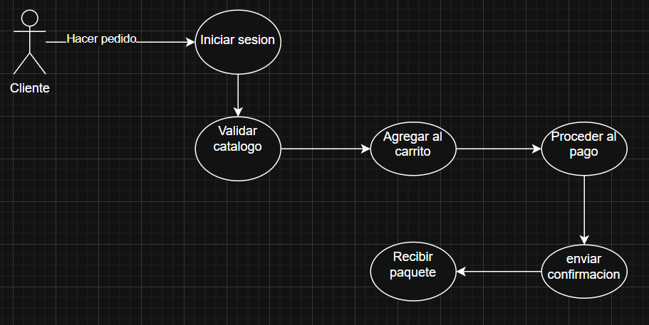

Historias de usuario
Empresa: Edición limitada 444
Situación actual: Solo vende por redes sociales y WhatsApp. No tiene página web.
Problema: Pierde ventas por falta de catálogo organizado, pagos automatizados y seguimiento de pedidos.
Objetivo: Crear una tienda en línea para ampliar el alcance, automatizar ventas y mejorar la experiencia del cliente.

Historia de Laura
Laura es la fundadora de Edición limitada 444. Su pasión es diseñar y fabricar ropa urbana con identidad local. Sin embargo, pasa horas respondiendo mensajes, tomando pedidos manualmente y organizando pagos por WhatsApp.
Un día, frustrada por no poder concentrarse en su taller, le dice a su socio: —“Necesitamos una tienda online. Quiero dedicarme a crear, no a copiar datos de pedidos en una libreta. Si la página puede mostrar el catálogo, recibir pagos y avisarme cuando haya una venta, yo puedo enfocarme en lo que realmente sé hacer: diseñar ropa.”
Así nace la idea de automatizar el proceso de compra para que Laura pueda volver a su rol creativo sin perder ventas.

Historia de Andrés
Andrés, el otro dueño, es quien gestiona los pedidos, coordina entregas y responde a los clientes. Aunque le encanta el trato directo, sabe que están perdiendo tiempo y oportunidades.
—“Laura, cada vez que alguien nos escribe, tardo mínimo 10 minutos en confirmar tallas, precios y disponibilidad. Si tuviéramos una web que hiciera eso por nosotros, podríamos responder más rápido y atender más pedidos sin volvernos locos.”
Andrés propone que la tienda tenga notificaciones automáticas, seguimiento de pedidos y respuestas pre configuradas para mejorar la eficiencia.

Diagrama de secuencia 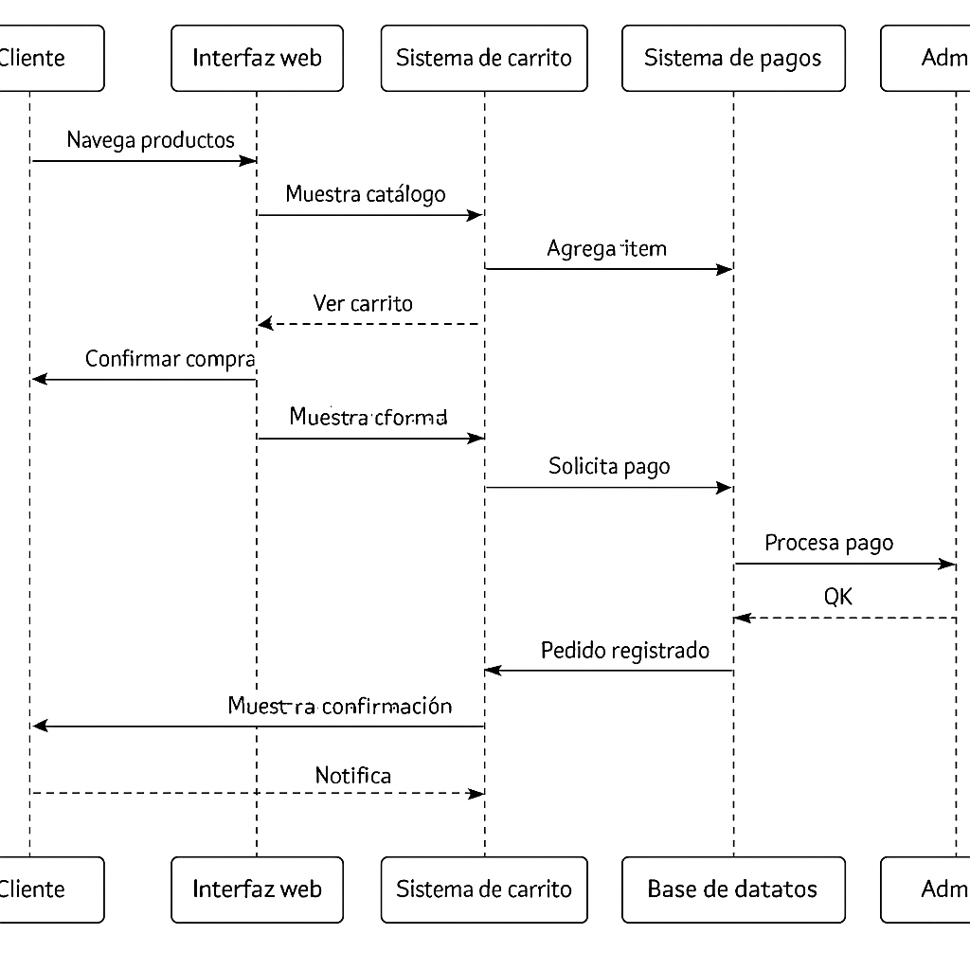

Diagrama de clases

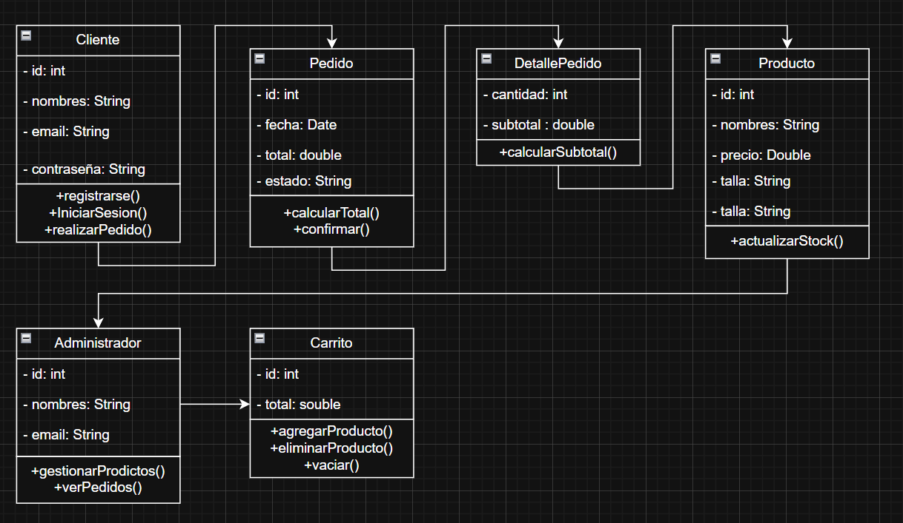

Diagrama de arquitectura

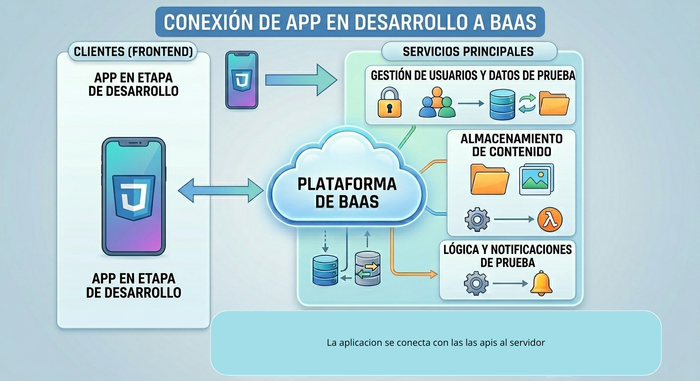

Diagrama de actividades

Se realizara el diagrama de actividades del siguiente
  - Comprar productos
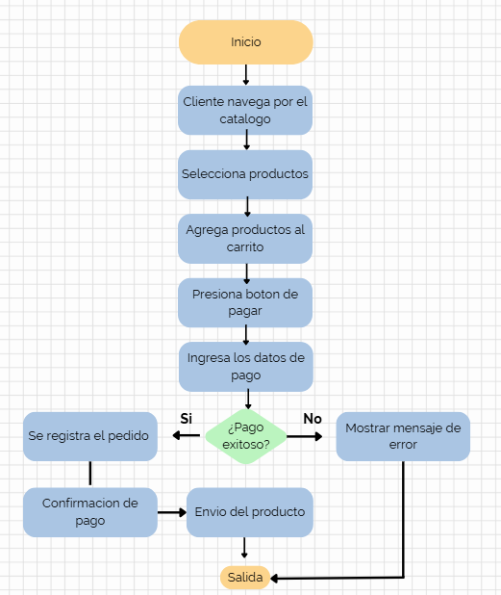

Requisitos funcionales
- Registro e inicio de sesión de usuarios
- Visualización de productos por categoría, talla y precio
- Carrito de compras con opción de modificar cantidades
- Proceso de pago con diferentes métodos (tarjeta, transferencia)
- Confirmación de pedido por correo electrónico
- Panel de administración para gestionar productos y pedidos
Requisitos No funcionales
- Tiempo de carga menor a 3 segundos por página
- Diseño responsive (adaptado a móviles y tablets)
- Disponibilidad del 99% del tiempo
- Seguridad en el manejo de datos personales y pagos
- Interfaz intuitiva y fácil de usar para el cliente

Tabla de costos
Activos principales | Especificaciones | Precio
Planeación | Incluye análisis de requerimientos, cronograma y documentación técnica | 2.500.000
Diseño personalizado | Depende del nivel de detalle, branding y experiencia de usuario | 1.000.000
Hosting | Hosting compartido o VPS básico (ej. Hostinger, DonWeb, Mi.com.co) | 500.000
Desarrollo Web | Utilizando programación y diferentes frameworks para el desarrollo | 3.000.000
Pasarela de pago | PayU, MercadoPago, Bold; sin costo fijo inicial | 2% – 5% por transacción
Mantenimiento | Incluye actualizaciones, soporte y copias de seguridad | 500.000
Hardware | PC o portátil para gestión, pruebas y administración | 6.000.000
Requisitos básicos | Internet, electricidad, equipos para realizar las pruebas | 2.000.000
Total |  | $ 15.500.000

Imágenes de la interfaz (usuario)

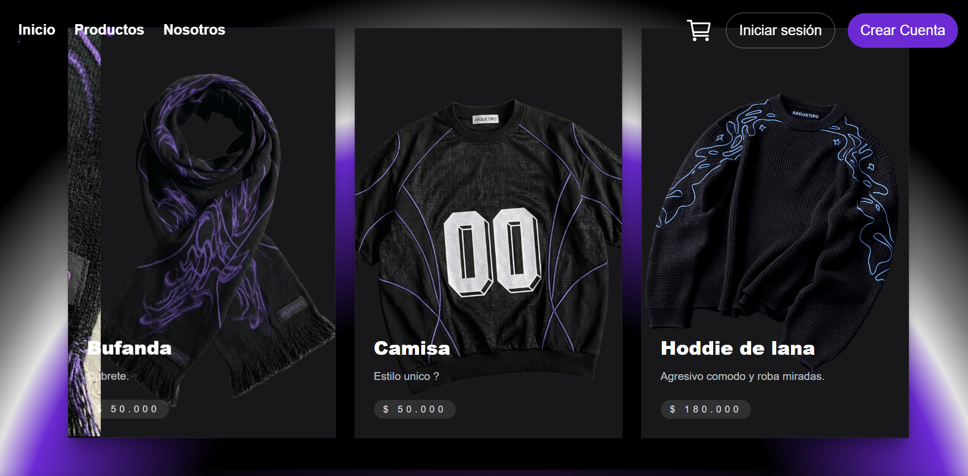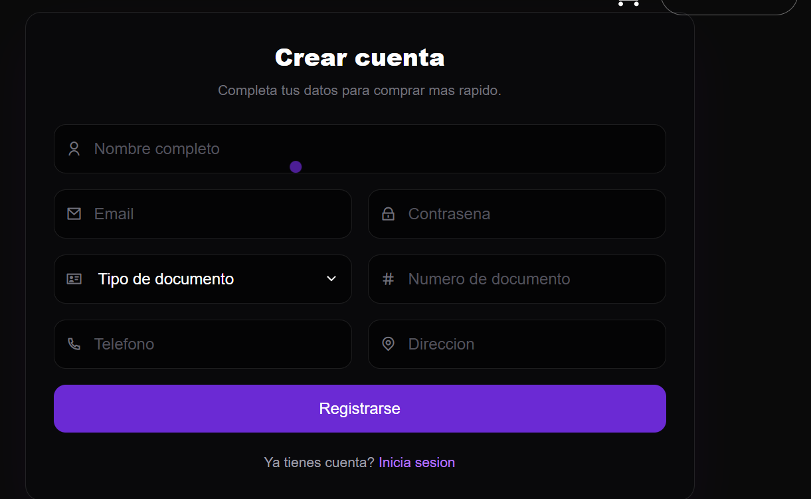

Perfil usuario 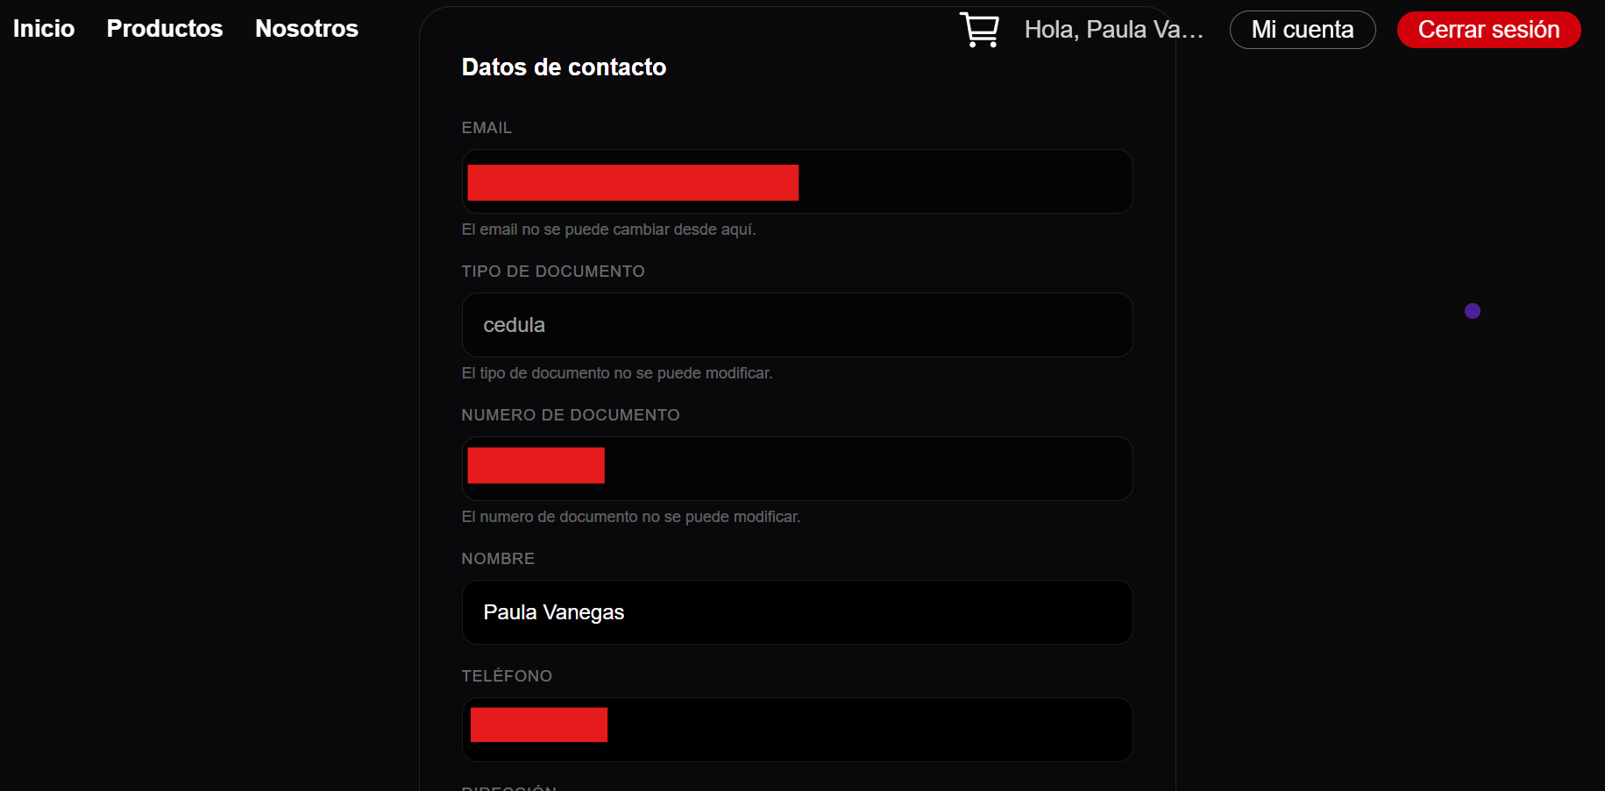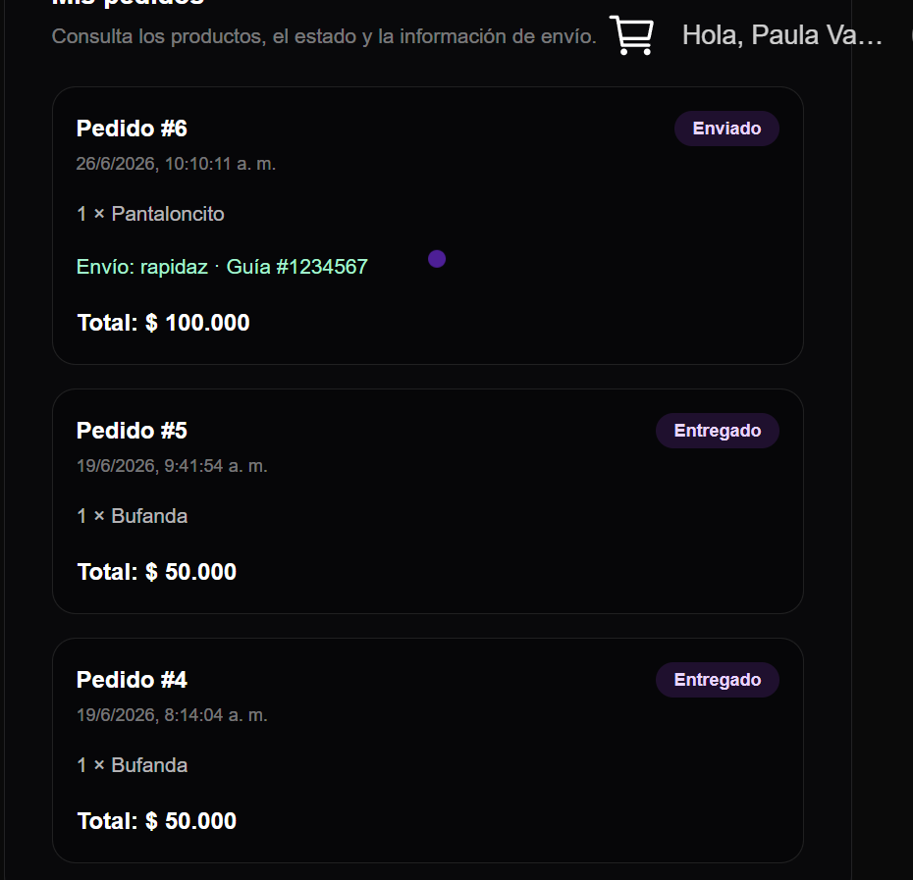

Vista administrador
